准备过程：

1.使用badboy录制代码：输入链接<http://localhost:8032/Discuz_X1.5_SC_GBK>，进行登录、发帖、回帖操作，操作完成后，File-Export to JMeter，导出保存为.jmx格式；

2.打开jmeter.sh，打开.jmx文件，修改取样器标题，将长标题改短；

执行过程：

1.添加监听器树形查看器，Add-Listener-

View Results Tree，执行一遍，没有发现错误；

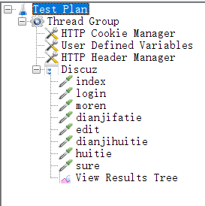

2.参数化

在User Defined Variables中添加数据：

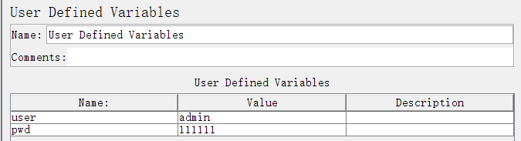

然后在login中调用：

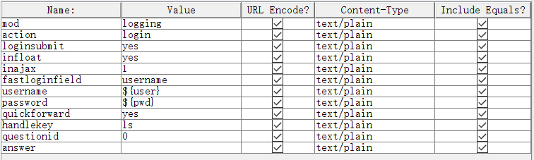

执行结果如下：

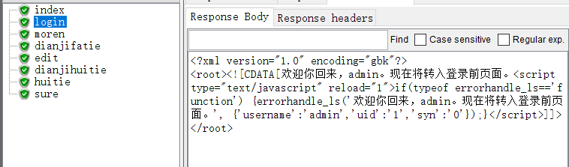

3.添加事务

添加事务控制器：Discuz右键-Add-Logic Controller-Transaction Controller，把事务控制器挪到所有取样器上边，把所有取样器添加到事务控制器:

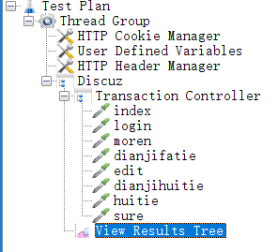

添加监听器聚合报告：Discuz-Add-Listener-Summary Report:

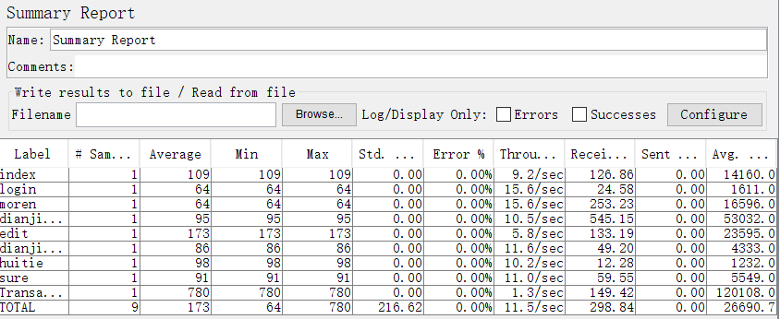

执行结果：

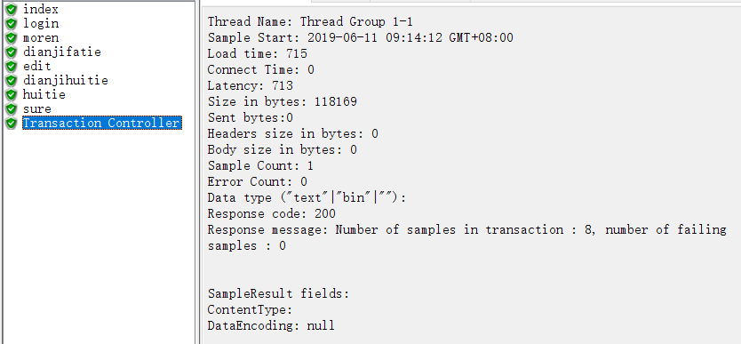

4.加检查点（检查是否登录成功）

添加正则表达式提取器：moren-Add-Post Processors-Regular Expression Extractor；添加响应断言：moren-Add-Assertions-Response Assertion;添加断言结果：moren-Add-Listener-Assertion Results;

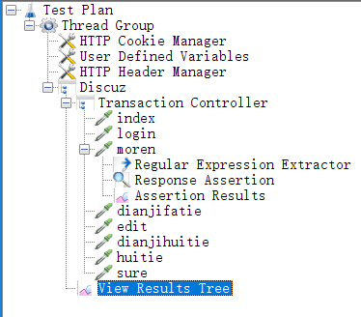

执行结果：

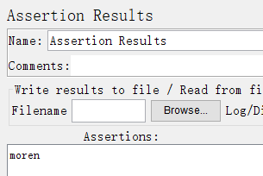

【注意】：使用正则表达式的时候，可以用Regester查看能否匹配成功。

5.添加逻辑控制器

Discuz-Add-Logic Controller- If Controller,将If Controller挪到index下边，把login添加到If Controller，在Test Plan中定义变量result true；在If Controller中添加"${result}"=="true"，不勾选下边选项，执行，并不执行login：

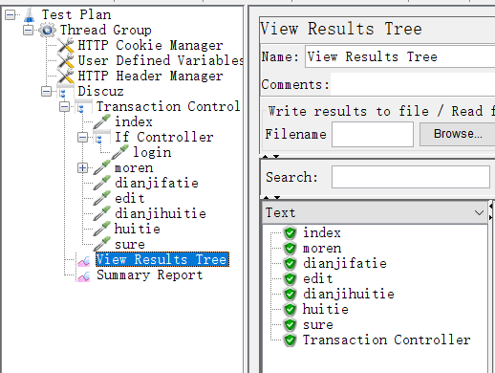

打开Discuz论坛发现，在登录状态下，并没有执行发帖操作；

把login挪到If Controller上边，执行，执行全部操作：

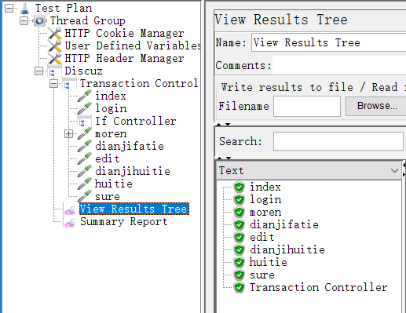

打开论坛，在登录状态下，执行了发帖、回帖操作。

解决方案：把Discuz里边的东西提出来，与线程组同级。调整结果如下：

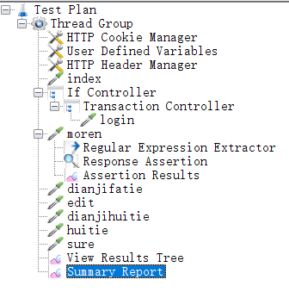

6.创建场景

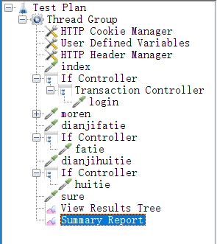

① 30用户并发量，10%登录，40%发帖，50%回帖；

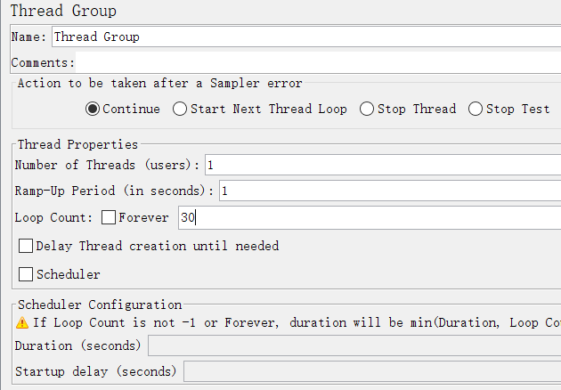

10%应该用${__counter(true,)}%10==0实现：

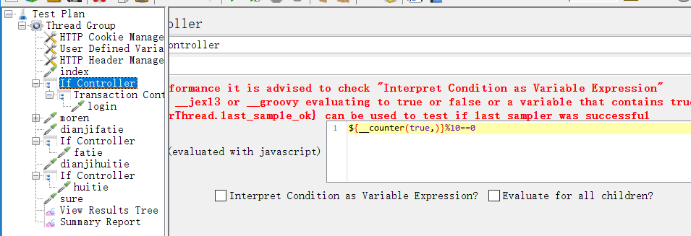

40%：${__counter(true,)}%5==0||${__counter(true,)}%4==0

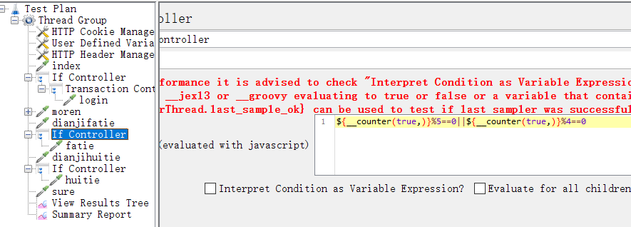

50%：${__counter(true,)}%2==0

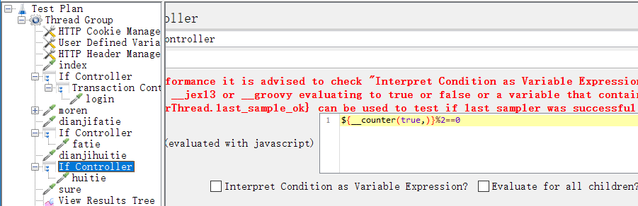

用聚合报告查看执行结果：

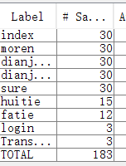

3个登录，12个发帖，15个回帖，符合要求。

② 60用户，20%登录，40%发帖，40%回帖；

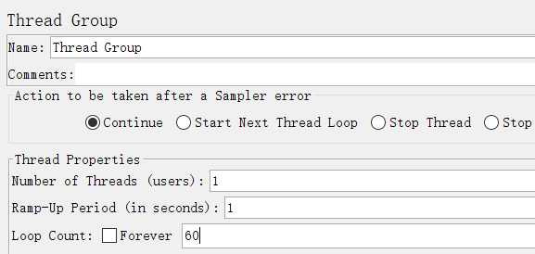

20%：${__counter(true,)}%5==0

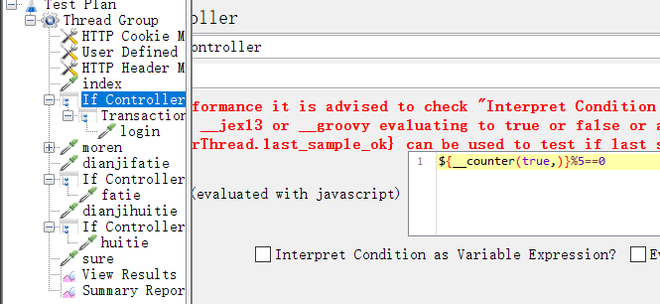

40%：${__counter(true,)}%5==0||${__counter(true,)}%4==0



40%：${__counter(true,)}%5==0||${__counter(true,)}%4==0

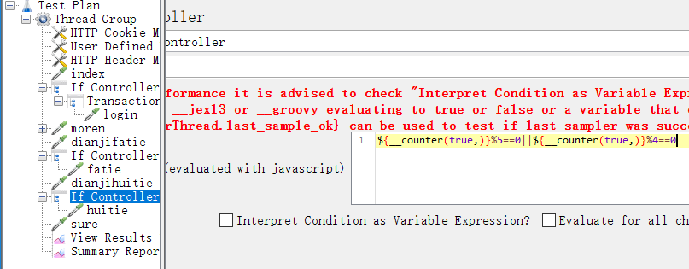

用聚合报告查看结果：

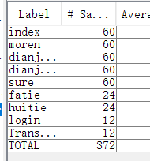

12个登录，24个发帖，24个回帖，符合要求。

③ 100用户并发量，30%登录，60%发帖，10%回帖。

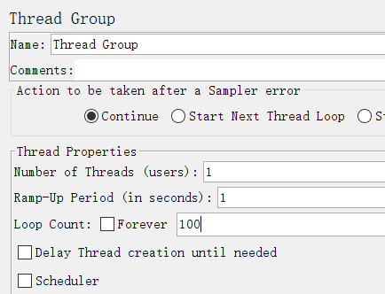

30%：${__counter(true,)}%5==0||${__counter(true,)}%10==0

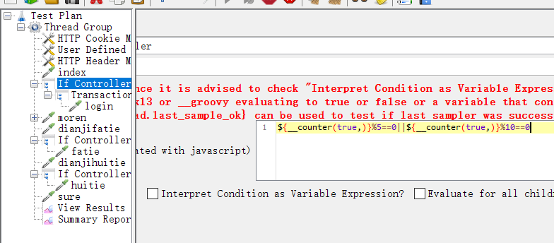

60%：${__counter(true,)}%2==0||${__counter(true,)}%10==0

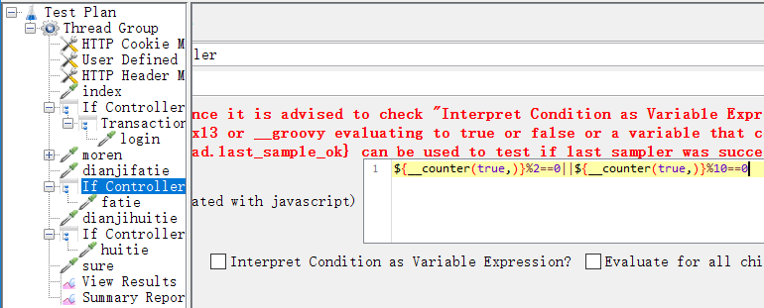

10%：${__counter(true,)}%8==0

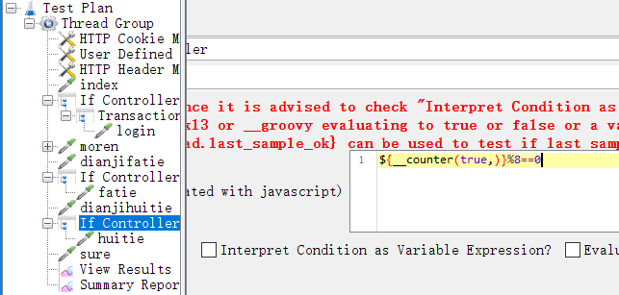

用聚合报告查看执行结果：

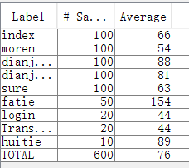

20个登录，50个发帖，10个回帖，不符合要求。

猜想原因：GUI方式运行导致更多系统资源被占用，导致负载量增加，响应时间较长。

7.添加监听器

用表格查看结果：右键-添加-Listener-View Results in Table：

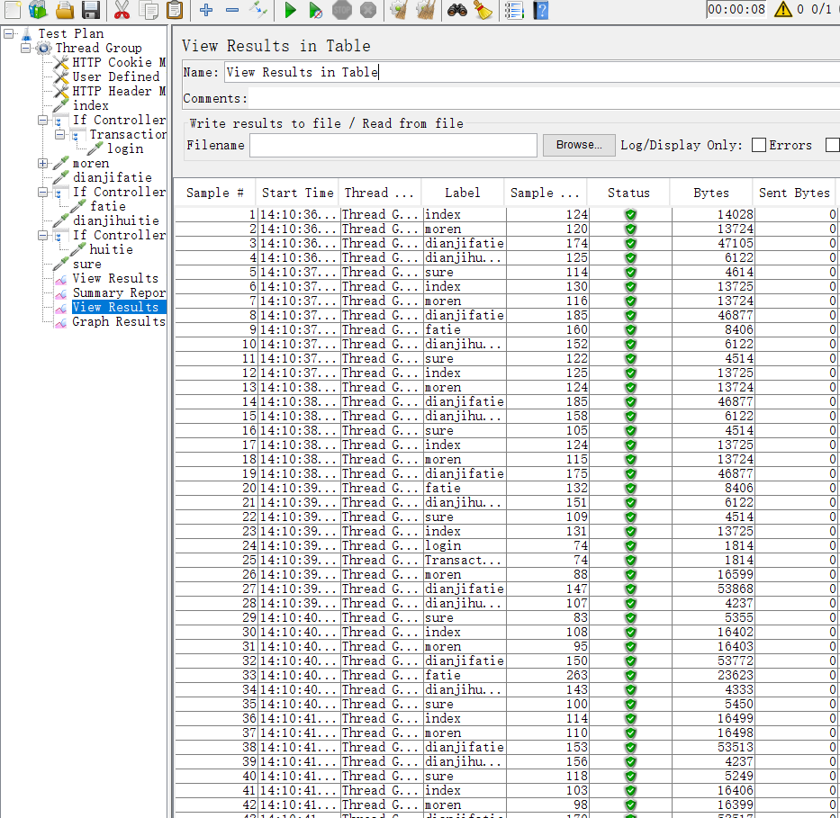

查看图形结果：右键-添加-Listener-Graph Results：

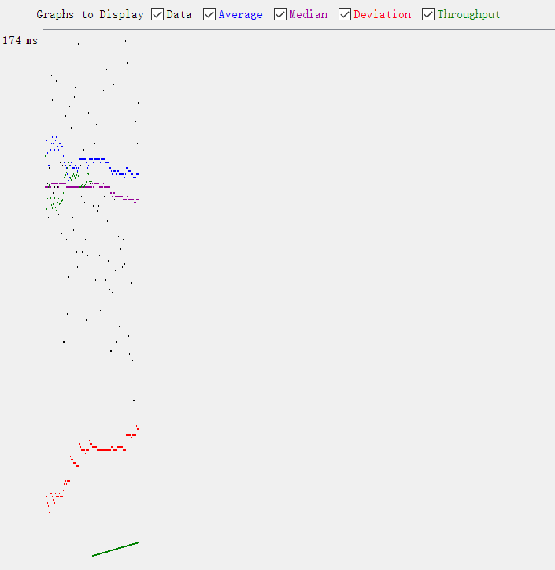

JMeter相关总结：

1.场景运行方式：GUI方式运行、非GUI方式运行；

GUI方式运行：视窗运行，可以看见运行界面；占用更多系统资源；

非GUI方式运行：在命令窗口通过命令行的方式运行；性能测试自动化时更容易控制。

命令：java –jar %JMETER_HOME%\bin\ApacheJMeter.jar –n –t %JMETER_HOME%\script\login.jmx –l E:\performtest\result.jtl\

java –jar ：运行某个JAR文件；

-n：非GUI方式运行；

-t：要运行的jmeter脚本；

–l：记录测试结果到文件

2.组件执行顺序：

配置节点、前置处理器、定时器、取样器、后置处理器、断言、监听器